Te contamos cómo funciona la tecnología que cancela el ruido exterior en tus audífonos

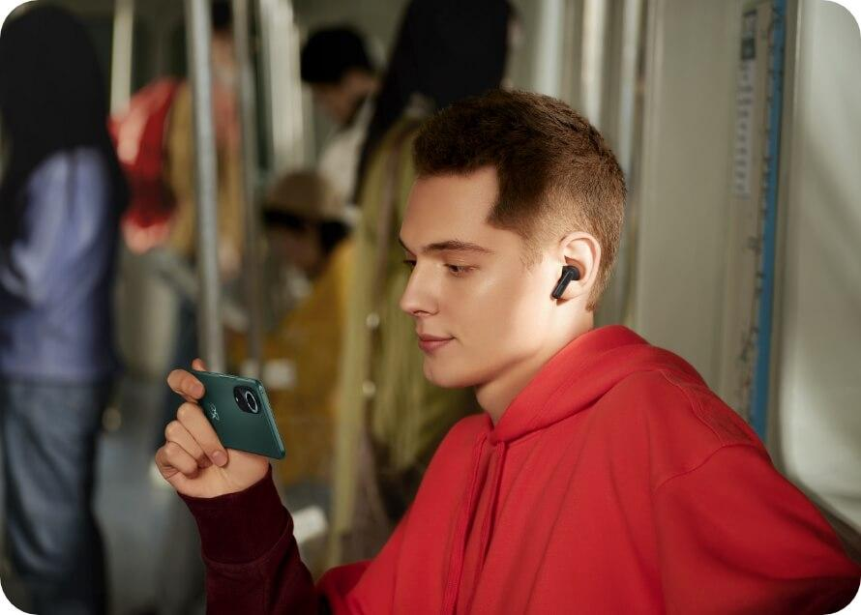

A veces disfrutar de nuestra música o podcast favorito, e incluso responder llamadas, puede resultar complicado cuando nos encontramos en entornos ruidosos como el gimnasio, la cafetería, la calle por donde transitamos e incluso en nuestro hogar.

Cuando no logramos escuchar bien, se nos dificulta la concentración y podemos presentar niveles de estrés. Es en estos casos cuando la tecnología de cancelación de ruido se hace más necesaria que nunca. Esta innovadora herramienta hace posible que los usuarios puedan sumergirse en el mundo del sonido donde sea, sin experimentar las molestias de lo escandaloso que puede resultar el ruido exterior.

¿Cómo llegó la tecnología ANC y TWS a los audífonos inalámbricos?

HUAWEI tiene presente la importancia de que los usuarios tengan experiencias óptimas con sus productos y que sigan mejorando con el paso del tiempo. En el caso de la experiencia auditiva, ésta no podía ser 100% completa o satisfactoria si no estaba presente una tecnología de cancelación activa de ruido.

Por esa razón, HUAWEI creó los audífonos de la serie FreeBuds, que no solo ofrecen la mejor calidad de audio y un excelente rendimiento de batería, sino que también tienen un gran diseño, son ligeros, ergonómicos y brindan una experiencia inteligente.

Estos dispositivos cuentan con la tecnología True Wireless Stereo (TWS) para tener una gran calidad de audio y completa libertad de movimiento, así como la cancelación activa de ruido (ANC, por sus siglas en inglés), para evadir los sonidos del exterior.

La ANC usa tanto micrófonos como algoritmos para detectar y suprimir el ruido que se puede generar en el exterior. Este tipo de tecnologías vienen integradas en la última generación de audífonos de HUAWEI: los FreeBuds 5 y FreeBuds 5i.

Esta familia de audífonos tienen dos tipos de cancelación de ruido: pasiva y activa. En el caso de la cancelación pasiva, esta se logra gracias al espectacular diseño presente en los auriculares y sus almohadillas de silicona intercambiables que se acoplan a la forma de la oreja de los usuarios, para bloquear naturalmente el ruido ambiental.

Además, los FreeBuds 5i cuentan con dos micrófonos en cada auricular, mientras que los FreeBuds 5 con tres, que tienen la capacidad de captar tanto el ruido exterior como el que llega dentro del canal auditivo. Teniendo en cuenta esta información, los auriculares generan ondas sonoras inversas que como resultado terminan anulando el ruido. Este algoritmo inteligente decide lógicamente qué tipo de ondas sonoras se deben emitir para lograr cancelar de manera óptima el ruido exterior, transformando la experiencia auditiva en algo extraordinario.

Así, con los Freebuds 5 y FreeBuds 5i las distracciones no tienen espacio, pues estos auriculares ofrecen una cancelación de hasta 42dB, permitiendo que sus usuarios puedan sumergirse en el mundo de la música o en alguna llamada sin ningún tipo de distracción auditiva.

En lo que se refiere a la cancelación de ruido activa, tanto los FreeBuds 5i como los FreeBuds 5, cuentan con tres modos para adaptarse a distintos entornos: Ultra, General y Acogedor. En el caso de que el usuario se encuentre en un entorno muy ruidoso, como lo puede ser el transporte público, el modo Ultra es el indicado. Para lugares que podrían catalogarse como “ruido intermedio”, como cafeterías o gimnasios, lo ideal es el modo General. Mientras que en lugares donde los ruidos pueden ser no tan intensos, como una biblioteca o el interior de la casa, el modo Acogedor funciona a la perfección.

La cancelación de ruido llegó para quedarse, HUAWEI lo tiene más que claro y te invita a unirte a esta tendencia que no solo mejorará tu experiencia auditiva en el día a día, sino que también tu calidad de vida.

###

Acerca de Huawei Consumer Business Group
Los productos y servicios de Huawei están disponibles en más de 170 países y son utilizados por más de una tercera parte de la población mundial. El conglomerado cuenta con catorce centros de investigación y desarrollo en Alemania, Suecia, Rusia, India y China. Huawei Consumer Business Group (CBG) es una de las tres unidades de negocio de la compañía, la cual cubre smartphones, PCs, tablets, wearables, audio, monitores y pantallas, lentes inteligentes, telemática y servicios en la nube. La red global de Huawei ha sido construida con más de 30 años de experiencia en la industria de las telecomunicaciones, y se ha dedicado a brindar los últimos avances tecnológicos a consumidores alrededor del mundo. Para más información, visita: https://consumer.HUAWEI.com

Para actualizaciones regulares de HUAWEI Consumer BG, por favor síguenos en:
Facebook: https://www.facebook.com/HuaweimobileCL/
YouTube: https://www.youtube.com/@HuaweiDeviceChile
Instagram: https://www.instagram.com/huaweimobilecl/

Contacto de prensa another:
Elina Ambriz Valencia / PR Executive
elina.ambriz@another.co
+56 9 3514 0258

